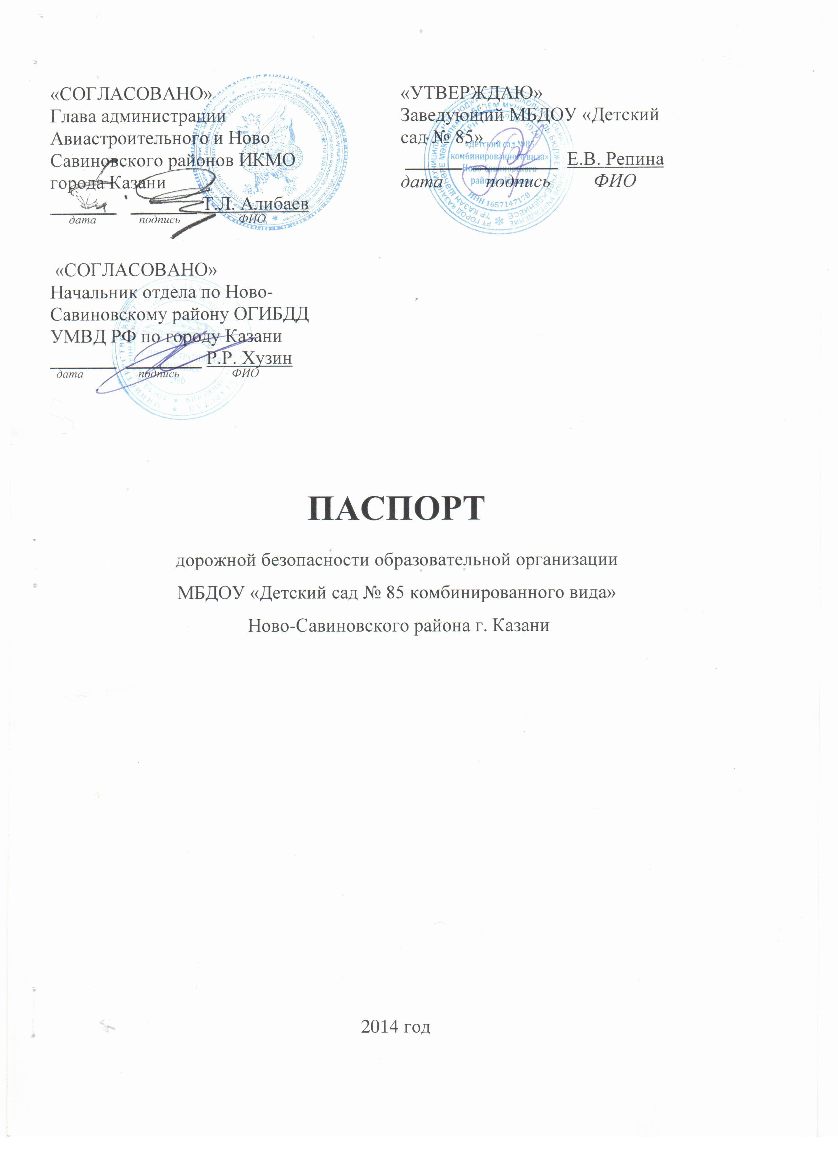
Общие сведения

Муниципальное бюджетное дошкольное образовательное учреждение «Детский сад № 85 комбинированного вида» Ново-Савиновского района г. Казани

Тип образовательной организации __________________________________
Юридический адрес: 420000 г. Казань, ул. Четаева д.13а
Фактический адрес: 420000 г. Казань, ул. Четаева д.13а

Руководители образовательной организации:
Директор (заведующий) Репина Екатерина Витальевна 89189150376
(фамилия, имя, отчество) (телефон)

Старший воспитатель Сунгурова Ирина Владимировна 89274488832
(фамилия, имя, отчество) (телефон)

Ответственные работники
муниципального органа
образования главный специалист по работе с дошкольными
учреждениями отдела образования по Авиастроительному
и Ново-Савиновскому районам г. Казани

Гараева Валентина Владимировна 5 22- 87-42

Ответственные от
Госавтоинспекции
Старший инспектор по пропаганде отделения по Ново-
Савиновскому району ОГИБДД УМВД РФ по г. Казани

________________________________ 5 20-26-22

Ответственные работники
за мероприятия по профилактике
детского травматизма старший воспитатель
Сунгурова Ирина Владимировна

Руководитель или ответственный
работник дорожно-эксплуатационной
организации, осуществляющей
содержание улично-дорожной
сети (УДС) МУП «Городское благоустройство»
Закиров К. И. 555-44-50

Директор ООО ЖЭУ № 43
Кутузов Н.И. 515-33-77
Руководитель или ответственный
работник дорожно-эксплуатационной
организации, осуществляющей
содержание технических средств
организации дорожного
движения (ТСОДД) МБУ «АСУДД»
Калимуллин Р.Р. 562-44-09

Количество обучающихся (учащихся, воспитанников) 237 человек
Наличие уголка по БДД в групповых комнатах
Наличие класса по БДД ___________________________________________
(если имеется, указать место расположения)
Наличие автогородка (площадки) по БДД имеется

Время занятий в образовательной организации:
Группы № 1,2,3,4,5,8,11: 7 час. 30 мин. – 18 час.00 мин.
Группа № 6,7,9,10: 6 час. 30 мин. – 18 час. 30 мин.
Телефоны оперативных служб:
- пожарная часть – 01, (ГПН Ново-Савиновского района г. Казани УГПН – ГУ МЧС РФ по РТ – 556-61-16);
- отдел ГО и ЧС населенного пункта по тел. 112 (сотовая связь);
- Начальник Управления гражданской защиты Исполкома г. Казани Тимурханов Фердинант Мазитович – 264-28-20, 264-29-00 (круглосуточно);
- УВД «Савиново» - 291-42-12;
- Скорая помощь – 03;
- Муниципальное отделение Роспотребнадзора (СЭС) – 272-40-14;
- Отдел УО ИКМО города Казани по Ново-Савиновскому району, 522-89-82;
- Единая диспетчерская служба администрации муниципального образования (аварийная служба Ново-Савиновского района) - 522-92-84

Содержание

- План-схемы образовательной организации.
1. Район расположения образовательной организации, пути движения транспортных средств и детей (обучающихся).
2. Организация дорожного движения в непосредственной близости от образовательной организации с размещением соответствующих технических средств организации дорожного движения, маршруты движения детей и расположение парковочных мест.
3. Маршруты движения организованных групп детей от образовательной организации к стадиону, парку или спортивно-оздоровительному комплексу.
4. Пути движения транспортных средств к местам разгрузки/погрузки и рекомендуемые безопасные пути передвижения детей по территории образовательной организации.

